2014 年贵州省黔西南州中考数学试卷

一、选择题（每小题 4 分，共 40 分）
1．（4 分）（2014•黔西南州）﹣ 的倒数是（
）

2．（4 分）（2014•黔西南州）不等式 2x﹣4＞0 的解集为（ ）
A．
B．﹣2
C．2
D．
﹣
A．x＞
B．x＞2
C．x＞﹣2
D．x＞8

3．（4 分）（2014•黔西南州）已知等腰三角形△ ABC 中，腰AB=8，底BC=5，则这个三角形的周长为（ ）
A．21 B．20 C．19 D．18

4．（4 分）（2014•黔西南州）在一个不透明的盒子中装有 12 个白球，若干个黄球，它们除颜色不同外，其余均相同．若
从中随机摸出一个球是白球的概率是 ，则黄球的个数为（
）

A．18 B．20 C．24 D．28

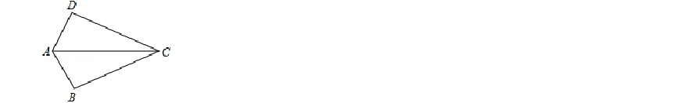
5．（4 分）（2014•黔西南州）如图，已知 AB=AD，那么添加下列一个条件后，仍无法判定△ ABC≌ △ ADC 的是（ ）

A．CB=CD B．∠ BAC=∠ DAC
C．∠ BCA=∠ DCA
D．∠ B=∠ D=90°

6．（4 分）（2014•黔西南州）已知两圆半径分别为3、5，圆心距为 8，则这两圆的位置关系为（ ）
- 外离 B．内含 C．相交 D．外切

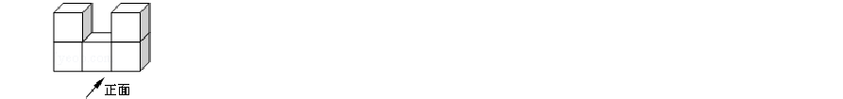
7．（4 分）（2014•黔西南州）如图所示，是由 5 个相同的小正方体组合而成的几何体，它的左视图是（ ）
A．
B．
C．
D．

8．（4 分）（2014•黔西南州）下列图形中，既是中心对称，又是轴对称图形的是（ ）

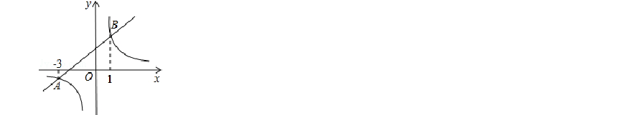
A．x＜﹣3 B．﹣3＜x＜0 或 x＞1 C．x＜﹣3 或 x＞1 D．﹣3＜x＜1

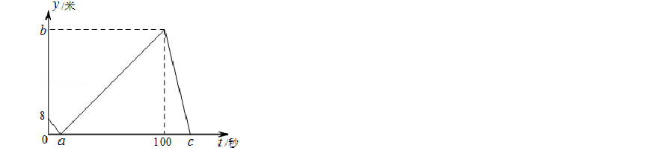
10．（4 分）（2014•黔西南州）甲、乙两人在直线跑道上同起点、同终点、同方向匀速跑步500 米，先到终点的人原地休息．已知甲先出发2 秒．在跑步过程中，甲、乙两人的距离y（米）与乙出发的时间t（秒）之间的关系如图所示，给出以下结论：①a=8；②b=92；③c=123．其中正确的是（ ）

A．①②③
- 仅有①②
- 仅有①③ D．仅有②③

二、填空题（共 10 小题，每小题 3 分，共 30 分）
11．（3 分）（2014•黔西南州）当 x=1 时，代数式 x2+1= ．

12．（3 分）（2014•黔西南州）20140000 用科学记数法表示（保留 3 个有效数字）为 ．

13．（3 分）（2014•黔西南州）已知甲组数据的平均数为 ，乙组数据的平均数为 ，且
甲 乙
= ，而甲组数据的方
甲 乙

差为 S2 =1.25，乙组数据的方差为 S2 =3，则
甲 乙
较稳定．

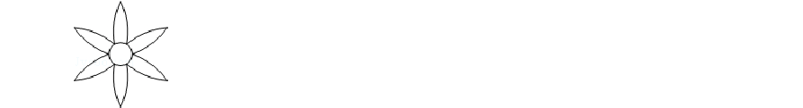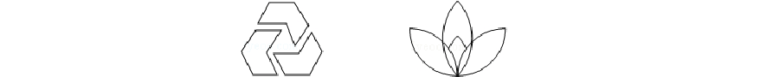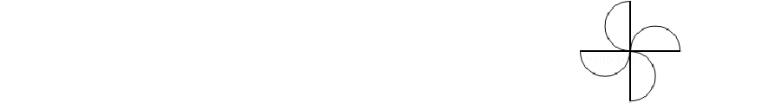
A．
B．
C．
D．
9．（4 分）（2014•黔西南州）已知如图，一次函数 y=ax+b 和反比例函数 y= 的图象相交于 A、B 两点，不等式ax+b
> 的解集为（
）
14．（3 分）（2014•黔西南州）点 P（2，3）关于 x 轴的对称点的坐标为 ．
15．（3 分）（2014•黔西南州）函数
的自变量 x 的取值范围是 ．

16．（3 分）（2014•黔西南州）四边形的内角和为 ．

17．（3 分）（2014•黔西南州）如图，已知 a∥ b，小亮把三角板的直角顶点放在直线b 上．若∠ 1=35°，则∠ 2 的度
数为 ．

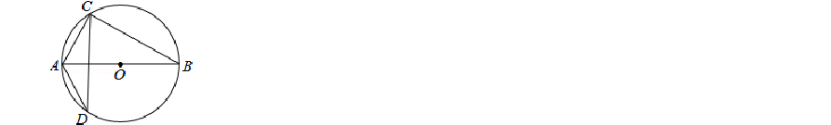18．（3 分）（2014•黔西南州）如图，AB 是⊙O 的直径，AB=15，AC=9，则tan∠ ADC= ．

19．（3 分）（2014•黔西南州）如图，将矩形纸片ABCD 折叠，使边AB、CD 均落在对角线BD 上，得折痕BE、
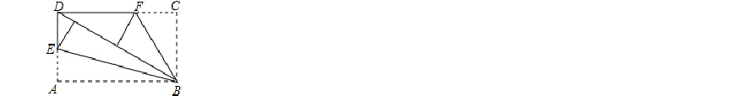BF，则∠ EBF= °．

20．（3 分）（2014•黔西南州）在平面直角坐标系中，对于平面内任一点（m，n），规定以下两种变换：
（1）f（m，n）=（m，﹣n），如 f（2，1）=（2，﹣1）；
（2）g（m，n）=（﹣m，﹣n），如 g （2，1）=（﹣2，﹣1）
按照以上变换有：f[g（3，4）]=f（﹣3，﹣4）=（﹣3，4），那么 g[f（﹣3，2）]= ．

三、解答题（共 12 分）

21．（12 分）（2014•黔西南州）（1）计算：（ ）﹣2+（π﹣2014）0+sin60°+|
﹣2|．
（2）解方程：
=
．

四、解答题（共 1 小题，满分 12 分）
22．（12 分）（2014•黔西南州）如图，点 B、C、D 都在⊙O 上，过C 点作CA∥ BD 交OD 的延长线于点A，连接
BC，∠ B=∠ A=30°，BD=2
．

- 求证：AC 是⊙O 的切线；
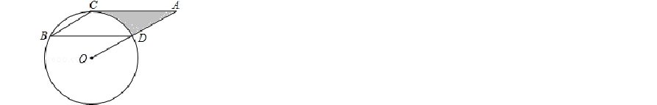
- 求由线段AC、AD 与弧CD 所围成的阴影部分的面积．（结果保留 π）

五、解答题（共 1 小题，满分 14 分）

23．（14 分）（2014•黔西南州）我州实施新课程改革后，学生的自主字习、合作交流能力有很大提高．某学校为了了解学生自主学习、合作交流的具体情况，对部分学生进行了为期半个月的跟踪调査，并将调査结果分类，A：特 别好；B：好；C：一般；D：较差．现将调査结果绘制成以下两幅不完整的统计图，请你根据统计图解答下列问题：

- 本次调查中，一共调査了
- 将下面的条形统计图补充完整；
名同学，其中C 类女生有 名；

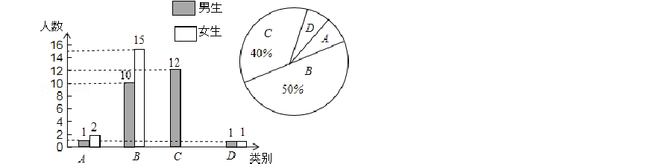
- 为了共同进步，学校想从被调査的A 类和D 类学生中分别选取一位同学进行“一帮一”互助学习，请用列表法或画树形图的方法求出所选两位同学恰好是一位男生、一位女生的概率．

六、解答题（共 14 分）
24．（14 分）（2014•黔西南州）为增强居民节约用电意识，某市对居民用电实行“阶梯收费”，具体收费标准见表：一户居民一个月用电量的范围 电费价格（单位：元/千瓦时）
不超过 160 千瓦时的部分 x
超过 160 千瓦时的部分 x+0.15
某居民五月份用电 190 千瓦时，缴纳电费 90 元．
- 求x 和超出部分电费单价；
- 若该户居民六月份所缴电费不低于75 元且不超过 84 元，求该户居民六月份的用电量范围．

七、解答题（共 12 分）

25．（12 分）（2014 黔西南州）已知点 P（x0，y0）和直线 y=kx+b，则点 P 到直线 y=kx+b 的距离 d 可用公式
d=
计算．

例如：求点 P（﹣2，1）到直线 y=x+1 的距离．
解：因为直线 y=x+1 可变形为 x﹣y+1=0，其中 k=1，b=1．
所以点 P（﹣2，1）到直线 y=x+1 的距离为 d=
=
=
=
．

根据以上材料，求：
（1）点 P（1，1）到直线 y=3x﹣2 的距离，并说明点 P 与直线的位置关系；
（2）点 P（2，﹣1）到直线 y=2x﹣1 的距离；
（3）已知直线 y=﹣x+1 与 y=﹣x+3 平行，求这两条直线的距离．

八、解答题（共 16 分）

26．（16 分）（2014•黔西南州）如图所示，在平面直角坐标系中，抛物线y=ax2+bx+c 经过 A（﹣3，0）、B（1，0）、 C（0，3）三点，其顶点为 D，连接 AD，点 P 是线段 AD 上一个动点（不与 A、D 重合），过点 P 作 y 轴的垂线，垂足点为 E，连接 AE．
- 求抛物线的函数解析式，并写出顶点D 的坐标；
- 如果P 点的坐标为（x，y），△ PAE 的面积为 S，求S 与 x 之间的函数关系式，直接写出自变量x 的取值范围，并求出 S 的最大值；
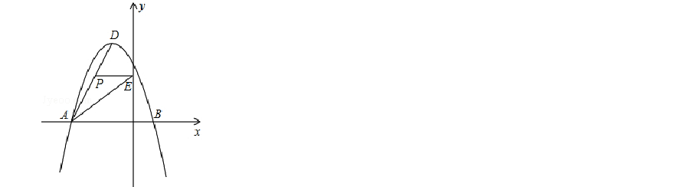
- 在（2）的条件下，当S 取到最大值时，过点P 作 x 轴的垂线，垂足为F，连接EF，把△ PEF 沿直线 EF 折叠， 点 P 的对应点为点 P′，求出 P′的坐标，并判断 P′是否在该抛物线上．

2014 年贵州省黔西南州中考数学试卷
参考答案与试题解析

一、选择题（每小题 4 分，共 40 分）
1．（4 分）（2014•黔西南州）﹣ 的倒数是（
）

考点： 倒数．
A．
B．﹣2
C．2
D．
﹣
分析： 根据倒数的定义：若两个数的乘积是1，我们就称这两个数互为倒数可得答案．
解答： 解：﹣
的倒数是﹣2．

故选：B．
点评： 此题主要考查了倒数，关键是掌握两个倒数之积为1．

2．（4 分）（2014•黔西南州）不等式 2x﹣4＞0 的解集为（ ）
A．x＞
B．x＞2
C．x＞﹣2
D．x＞8

考点： 解一元一次不等式． 专题： 计算题．
分析： 根据不等式的性质先移项得到 2x＞4，然后把x 的系数化为 1 即可． 解答： 解：移项得 2x＞4，
系数化为 1 得 x＞2． 故选B．
点评： 本题考查了解一元一次不等式：解一元一次不等式的基本步骤为：①去分母；②去括号；③移项；④合并同类项；⑤化系数为 1．

3．（4 分）（2014•黔西南州）已知等腰三角形△ABC 中，腰AB=8，底BC=5，则这个三角形的周长为（ ）
A．21 B．20 C．19 D．18

考点： 等腰三角形的性质．
分析： 由于等腰三角形的两腰相等，题目给出了腰和底，根据周长的定义即可求解． 解答： 解：8+8+5
=16+5
=21．
故这个三角形的周长为 21． 故选：A．
点评： 考查了等腰三角形两腰相等的性质，以及三角形周长的定义．

4．（4 分）（2014•黔西南州）在一个不透明的盒子中装有 12 个白球，若干个黄球，它们除颜色不同外，其余均相同．若
从中随机摸出一个球是白球的概率是 ，则黄球的个数为（
）

A．18 B．20 C．24 D．28

考点： 概率公式．
分析： 首先设黄球的个数为x 个，根据题意得：
= ，解此分式方程即可求得答案．

解答： 解：设黄球的个数为x 个，
根据题意得：
= ，

解得：x=24，
经检验：x=24 是原分式方程的解；
∴ 黄球的个数为 24．
故选C．
点评： 此题考查了概率公式的应用．用到的知识点为：概率=所求情况数与总情况数之比．

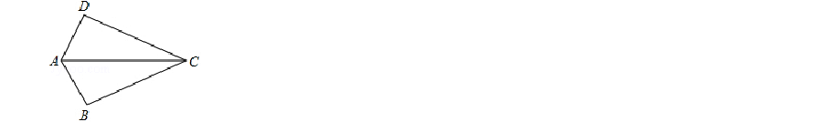
5．（4 分）（2014•黔西南州）如图，已知 AB=AD，那么添加下列一个条件后，仍无法判定△ ABC≌ △ ADC 的是（ ）

A．CB=CD B．∠ BAC=∠ DAC
C．∠ BCA=∠ DCA
D．∠ B=∠ D=90°

考点： 全等三角形的判定．
分析： 本题要判定△ ABC≌ △ ADC，已知AB=AD，AC 是公共边，具备了两组边对应相等，故添加CB=CD、
∠ BAC=∠ DAC、∠ B=∠ D=90°后可分别根据SSS、SAS、HL 能判定△ ABC≌ △ ADC，而添加∠ BCA=∠ DCA
后则不能．
解答： 解：A、添加CB=CD，根据SSS，能判定△ ABC≌ △ ADC，故A 选项不符合题意；
B、添加∠ BAC=∠ DAC，根据SAS，能判定△ ABC≌ △ ADC，故B 选项不符合题意； C、添加∠ BCA=∠ DCA 时，不能判定△ ABC≌ △ ADC，故C 选项符合题意；
D、添加∠ B=∠ D=90°，根据HL，能判定△ ABC≌ △ ADC，故D 选项不符合题意；
故选：C．
点评： 本题考查三角形全等的判定方法，判定两个三角形全等的一般方法有：SSS、SAS、ASA、AAS、HL．
注意：AAA、SSA 不能判定两个三角形全等，判定两个三角形全等时，必须有边的参与，若有两边一角对应相等时，角必须是两边的夹角．

6．（4 分）（2014•黔西南州）已知两圆半径分别为3、5，圆心距为 8，则这两圆的位置关系为（ ）
A．外离 B．内含 C．相交 D．外切

考点： 圆与圆的位置关系．
分析： 由⊙O1、⊙O2 的半径分别是 3、5，O1O2=8，根据两圆位置关系与圆心距d，两圆半径R，r 的数量关系间的联系即可得出⊙O1 和⊙O2 的位置关系．
解答： 解：∵ ⊙O1、⊙O2 的半径分别是 3、5，O1O2=8， 又∵ 3+5=8，

∴ ⊙O
1
和⊙O2
的位置关系是外切．

故选D．
点评： 此题考查了圆与圆的位置关系．解题的关键是掌握两圆位置关系与圆心距d，两圆半径R，r 的数量关系间的联系．

7．（4 分）（2014•黔西南州）如图所示，是由 5 个相同的小正方体组合而成的几何体，它的左视图是（ ）

以上内容仅为本文档的试下载部分，为可阅读页数的一半内容。如要下载或阅读全文，请访问：https://d.book118.com/846035145210010030

